**ĐẠI HỌC QUỐC GIA THÀNH PHỐ HỒ CHÍ MINH**

**KHOA CÔNG NGHỆ PHẦN MỀM**

**------------------------**



BÁO CÁO ĐỒ ÁN

**ĐỀ TÀI: ỨNG DỤNG REVIEW FILM**

MÔN HỌC:LẬP TRÌNH TRÊN THIẾT BỊ DI ĐỘNG– SE346.J11

GVHD: *Huỳnh Tuấn Anh*

Thành viên nhóm :

Nguyễn Kim Hiếu 15520227

Phan Lê Trung Hiếu 15520237

Nguyễn Xuân Hảo 15520203

Trần Thiện Hòa 15520243

Mục lục

GIỚI THIỆU 3

CHƯƠNG I. PHÁT BIỂU BÀI TOÁN 4

1.1. Nội dung đề tài: 4

1.2. Mục tiêu: 4

CHƯƠNG II. THIẾT KẾ CƠ SỞ DỮ LIỆU: 5

1.Sơ đồ Diagram: 5

2.Mô tả các bảng trong cơ sở dữ liệu: 6

2.1. Table CinemaSchema: 6

2.2. Table CinemaSessionSchema: 6

2.3. Table CinemaPlexSchema: 6

2.4. Table CommentSchema: 6

2.5. Table FilmSchema: 7

2.6. Table GenreSchema: 7

2.7. Table UserSchema: 7

CHƯƠNG III. THIẾT KẾ GIAO DIỆN 8

1.Sơ đồ liên kết các màn hình: 8

2.Phân tích các màn hình: 8

2.1.Màn hinh Login 8

2.2.Màn hình Trang chủ - Danh sách Film: 9

2.3.Màn hình chi tiết Film: 11

2.4. Màn hình Comment – tương tác: 15

2.5. Màn hình Write Comment – Vote Rating: 17

2.6. Màn hình tài khoản cá nhân: 18

2.7.Màn hình cập nhật thông tin tài khoản cá nhân: 21

2.8. Màn hình tìm kiếm phim theo tên: 23

CHƯƠNG IV. KIỂM THỬ: 24

1. Môi trường triển khai ứng dụng: 24

2. Kết quả kiểm thử: 24

CHƯƠNG V: TÀI LIỆU THAM KHẢO: 25

# 

# GIỚI THIỆU

Hiện nay các sản phầm phát triển trên nền tảng android ngày càng nhiều, bên cạnh đó các ứng dụng android cũng ngày càng phong phú và đủ loại để phục vụ nhu cầu giải trí cho con người.Bên cạnh đó thì các app phát triển trên nền tảng ios cũng rất phát triển. Hay nói một cách dễ hiểu thì 1 app được viết và phát triển trên thiết bị di động thì luôn cần phải phát triển để có thể sử dụng trên cả 2 nền tảng là android và cả ios.

Để giải quyết vấn đền trên thì các công ty đã xây dựng 2 nhóm đội ngũ phát triển ứng dụng trên cùng 2 nền tảng là android và ios. Vì khi tung ra thị trường sản phẩm thì cần phải hướng đến người dùng và mở rộng thị trường nên nhà phát triển phải phát triển cả 2 nền tảng. Do đó khi phát triển ứng dụng trên thiết bị di động trên cả 2 nền tảng cần tốn rất nhiều chi phí và nhân công.

Trong bối cảnh đó thì ngôn ngữ phát triển trên thiết bị di động đa nền tảng đã ra đời. React-Native đã ra đời giúp cho các lập trình viên phát triển ứng dụng trên thiết bị động có thể chạy đa nền tảng cụ thể là hệ điều hành android và hệ điều hành ios. React-Native cho phép lập trình viên xây dựng frond-end (giao diện người dùng) bằng html, css. Còn Back-end (xử lý dưới nền) bằng React-Native.

React Native là một framework cho phép các nhà phát triển xây dựng các ứng dụng native sử dụng Javascript. Ứng dụng React-Native truy cập trực tiếp đến toàn bộ APIs của ngôn ngữ Native. Như vậy một ứng dụng được xây dựng bằng react native cho hiệu năng và cảm nhận tương tự như một ứng dụng native.

# CHƯƠNG I. PHÁT BIỂU BÀI TOÁN

## Nội dung đề tài:

Để tìm hiểu về React-Native một cách sâu hơn, nhóm quyết định thảo luận đưa ra 1 để tài và sau đó tiến hành để có thể ứng dụng React-Native vào đề tài.

Và đề tài nhóm đã chọn là app Review-Film. Nói sơ về đề tài này thì như tên đề tài, dịch vụ và chức năng mà app cung cấp cho người dùng là những đánh giá về các bộ phim hiện đang có trong ứng dụng. Nói hiện đang có ở đây có nghĩa là các bộ phim sẽ do nhà phát triển đăng lên cùng với mô tả ngắn gọn kèm theo trailler của bộ phim đó. Tiếp đến sẽ là phân tương tác với người dùng khác như rating (chấm điểm cho bộ phim)…

App được thực hiện mong muốn giúp cho người sử dụng có thể tiết kiệm thời gian của mình khi muốn xem 1 bộ phim nào đó. Chẳng hạn như khi 1 người dùng muốn xem bộ phim XXX, nhưng không mong muốn bộ phim mình chuẩn bị xem quá tệ và bản thân cũng chẳng muốn tốn thời gian cho bộ phim như thể. Những lúc này, người dùng sẽ cần đến app để có thể truy cứu tên bộ phim mà mình sắp sửa muốn xem để có thể xem điểm rating của bộ phim đó, những dòng comment tương tác với bộ phim đó, một vài dòng mô tả ngắn gọn về nội dung phim và 1 đoạn trailler phim. Từ đó người dùng có thể đưa ra kết luận có nên xem bộ phim mà mình đã chọn hay không.

App gồm các chức năng dự định được đề ra như sau:

* Màn hình trang chủ- Danh sách Film.
* Trang Film chi tiết.
* Chức năng Like Film.
* Chức năng Favorite (yêu thích) Film.
* Chức năng Comment- Tương tác với người dùng khác.
* Chức năng đánh giá, rating một bộ phim
* Chức năng tìm kiếm phim.
* Chức năng thay đổi, cập nhật tài khoản người dùng.
* …

## Mục tiêu:

Ban đầu nhóm sẽ xây dựng ứng dụng Review-Film theo các chức năng trên và từ từ tiếp đó sẽ bổ sung thêm các chức năng khác nếu còn dư thời gian. Và mục tiêu của nhóm sẽ hoàn thành một ứng dụng hoàn chỉnh với các chức năng trên với giao diện đơn giản, thân thiện và dễ sử dụng với người dùng. Quan trọng hơn hết, ứng dụng sau khi xây dựng xong sẽ có thể chạy một cách ổn định trên các thiết bị thực.

Tiếp đến là ứng dụng sẽ có thể đáp ứng được yêu cầu và các vấn đề nêu ở phần giới thiệu. Trong quá trình phát triển sẽ có các vấn đề phát sinh nên có thể sẽ có thay đổi về chức năng hoặc thêm các chức năng mới vào nên các chức năng được nêu ban đầu đều là dự định.

# CHƯƠNG II. THIẾT KẾ CƠ SỞ DỮ LIỆU:

## 1.Sơ đồ Diagram:

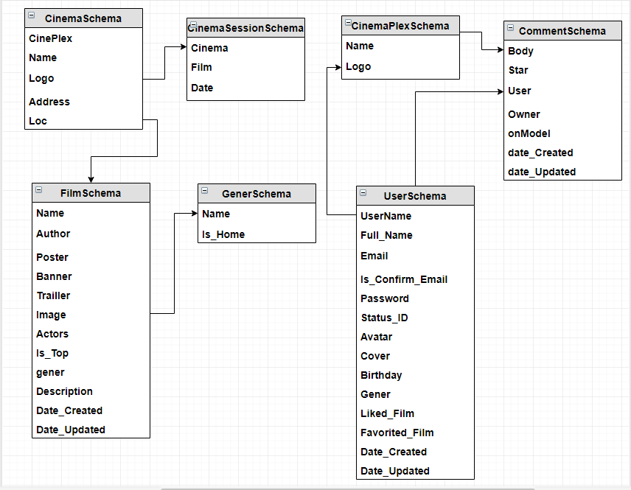

## 2.Mô tả các bảng trong cơ sở dữ liệu:

### 2.1. Table CinemaSchema:

|  |  |  |  |
| --- | --- | --- | --- |
| STT | Tên trường | Kiểu dữ liệu | Rảng buộc |
| 1 | Cineplex | ObjectID | Khác NULL |
| 2 | Name | String |  |
| 3 | Logo | String |  |
| 4 | Address | String |  |
| 5 | Loc | String |  |

### 2.2. Table CinemaSessionSchema:

|  |  |  |  |
| --- | --- | --- | --- |
| STT | Tên trường | Kiểu dữ liệu | Rảng buộc |
| 1 | Cinema | ObjectID | Khác NULL |
| 2 | Film | ObjectID | Khác NULL |
| 3 | Date | Date |  |

### 2.3. Table CinemaPlexSchema:

|  |  |  |  |
| --- | --- | --- | --- |
| STT | Tên trường | Kiểu dữ liệu | Rảng buộc |
| 1 | Name | String |  |
| 2 | Logo | String |  |

### 2.4. Table CommentSchema:

|  |  |  |  |
| --- | --- | --- | --- |
| STT | Tên trường | Kiểu dữ liệu | Ràng buộc |
| 1 | Body | String | Khác NULL |
| 2 | Star | Number | Khác NULL |
| 3 | User | ObjectID | Khác NULL |
| 4 | Owner | ObjectID | Khác NULL |
| 5 | onModel | String | Khác NULL |
| 6 | Date-Created | Date |  |
| 7 | Date-Updated | Date |  |

### 2.5. Table FilmSchema:

|  |  |  |  |
| --- | --- | --- | --- |
| STT | Tên trường | Kiểu dữ liệu | Ràng buộc |
| 1 | Name | String |  |
| 2 | Author | ObjectID | Khác NULL |
| 3 | Poster | String |  |
| 4 | Banner | String |  |
| 5 | Trailler | String |  |
| 6 | Images | String |  |
| 7 | Actors | String |  |
| 8 | Genre | ObjectID | Khác NULL |
| 9 | Description | String |  |
| 10 | Is-Top | Boolean | Default= False |
| 11 | Date-Created | Date |  |
| 12 | Date-Updated | Date |  |

### 2.6. Table GenreSchema:

|  |  |  |  |
| --- | --- | --- | --- |
| STT | Tên trường | Kiểu dữ liệu | Ràng buộc |
| 1 | Name | String |  |
| 2 | Is-Home | Boolean | Default=False |

### 2.7. Table UserSchema:

|  |  |  |  |
| --- | --- | --- | --- |
| STT | Tên trường | Kiểu dữ liệu | Ràng buộc |
| 1 | UserName | String | Khác NULL |
| 2 | Full-Name | String |  |
| 3 | Email | String |  |
| 4 | Is-Confirm-Email | Boolean | Default=False |
| 5 | Password | String | Khác NULL |
| 6 | Status-ID | Number |  |
| 7 | Avatar | String |  |
| 7 | Cover | String |  |
| 8 | Birthday | Date |  |
| 9 | Gender | Number | 1:Nam || 2:Nữ |
| 10 | Liked-Film | ObjectID |  |
| 11 | Favoried-Film | ObjectID |  |
| 12 | Date-Created | Date | Default: Now |
| 13 | Date-Updated | Date | Default: Now |

# CHƯƠNG III. THIẾT KẾ GIAO DIỆN

## 1.Sơ đồ liên kết các màn hình:

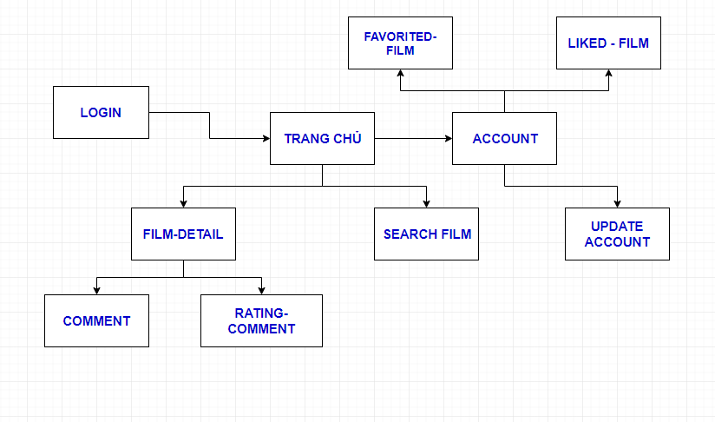

## 2.Phân tích các màn hình:

### 2.1.Màn hinh Login

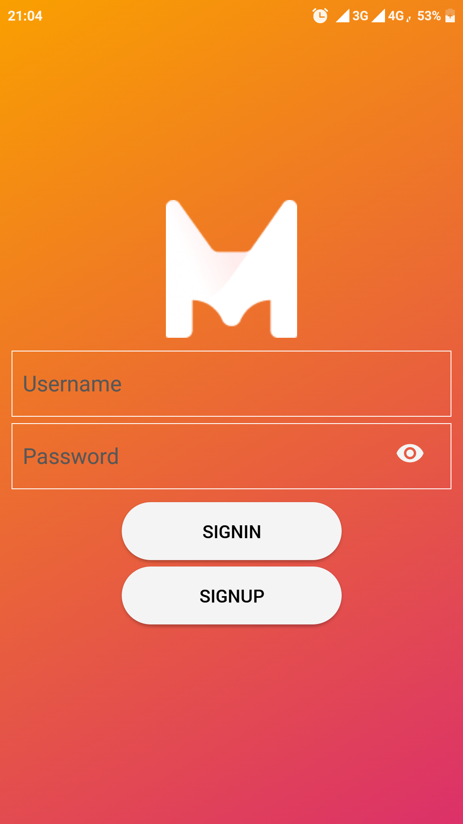

*Màn hình Login*

Bảng mô tả các đối tượng trên màn hình:

|  |  |  |  |
| --- | --- | --- | --- |
| STT | Tên đối tượng | Kiểu | Ghi chú |
| 1 | txtUser | TextView | Nhập tên Tài khoản cần đăng nhập vào ứng dụng |
| 2 | txtPassword | TextView | Nhập mật khẩu để đăng nhập vào tài khoản. |
| 3 | btnLogin | Button | Button thể hiện để người dùng đăng nhập vào ứng dụng. Nếu nhập sai hoặc nhập chưa đúng, hoặc nhập thiếu thì sẽ xuất hiện bảng thông báo yêu cầu nhập lại. |

### 2.2.Màn hình Trang chủ - Danh sách Film:

*Hình. Trang chủ Reviem-Film*

Bảng mô tả các đối tượng trên màn hình:

|  |  |  |  |
| --- | --- | --- | --- |
| STT | Tên đối tượng | Kiểu | Ghi chú |
| 1 | BntAccount | Button | Khi nhấp vào button này thì người dùng sẽ chuyển đến màn hình tài khoản cá nhân người dùng. |
| 2 | btnSearch | Button | Hiện lên thanh tìm kiếm cho phép người dùng tìm kiếm bộ phim mà mình muốn xem đánh giá |
| 3 | SlideBar |  | Thể hiện ảnh nền cho bộ phim. Khi kéo thanh SlideBar thì sẽ xuất hiện ảnh nền bộ phim tiếp theo. |
| 4 | HighRatingBar |  | Gồm các bộ phim có rating cao được xếp vào. Có thể xem đây như như 1 filter lọc các bộ phim có rating cao. Khi người dùng nhấp vào bất kì thẻ phim nào thì màn hình sẽ chuyển đến màn hình chi tiết của bộ phim đó. |
| 5 | ActionFilmBar |  | Cũng tương tự như HighRatingbar thì ActionFilmBar cũng như vậy. Nó cũng gồm các bộ phim thuộc thể loại Action. Và khi người dùng nhấp vào 1 thẻ phim bất kì thì cũng sẽ chuyển đến màn hình chi tiết phim như phần trên. |
| 6 | Thẻ Phim | Card | Gồm một tấm hình bìa tiêu biểu của phim và phía dưới là thanh tiêu đề phim. Khi nhấp vào card phim thì sẽ chuyển đến màn hình chi tiết phim tương ứng với bộ phim đó. |

### 2.3.Màn hình chi tiết Film:

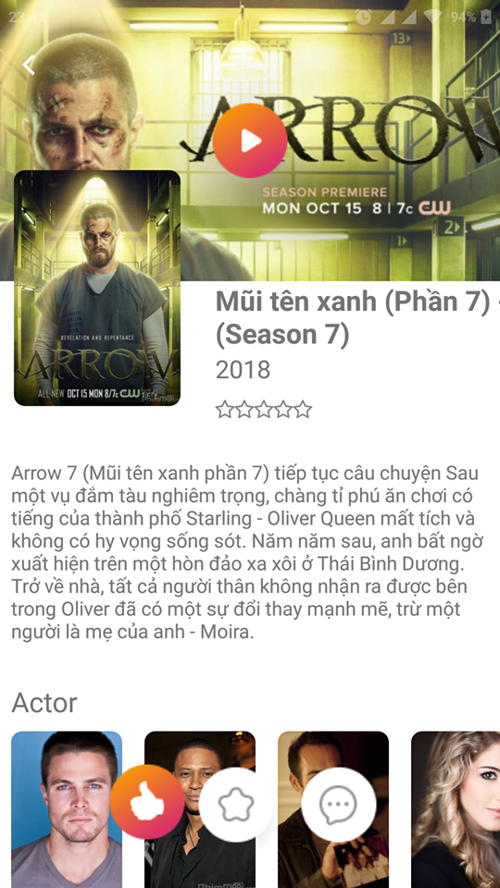 *Hình. Màn hình Film Detail*

Bảng mô tả các đối tượng trên màn hình:

|  |  |  |  |
| --- | --- | --- | --- |
| STT | Tên đối tượng | Kiểu | Ghi chú |
| 1 | ViewTrailler | Animated | Thành phần view này chứa đường link dẫn đến đoạn phim trailler cho bộ phim. Khi nhấp vào button Play trên thì màn hình phim sẽ đưa ra giữa cho người dùng có thể xem đoạn trailler của bộ phim. |
| 2 | ImageAvatarFilm | Image | Ảnh bìa của bộ phim. |
| 3 | TitleFilm | Text | Tên bộ phim tương ứng. |
| 4 | RatingButton | Button | Khi người dùng xem xong trailler cũng như các tương tác khác thì người dùng có thể cho đánh giá số điểm về bộ phim này tương ứng với thang điểm 5 với 5 ngôi sao tương ứng trên màn hình. Khi nhấp vào button rating này thì sẽ tương ứng số điểm mà người dùng đã đánh giá về bộ phim này. |
| 5 | TextDescription | Text | Một đoạn văn mô tả về nội dung của bộ phim. Thường đoạn văn này sẽ không quá dài để tránh khiến người đọc nhàm chán. |
| 6 | ActorBar | Image | Gồm các hình ảnh diễn viên tham gia vào bộ phim, điều này giúp người dùng có thể dễ dàng đánh giá về bộ phim này hơn. Một số người xem phim hoặc yêu thích 1 bộ phim thường do bộ phim đó có diễn viên mà mình yêu thích góp mặt. Nên đễ dàn diễn viên có mặt trong phim trong trang này giúp người dùng trực quan hơn trong quá trình đánh giá phim. |
| 7 | BtnLike | Button | Nếu người dùng thích phim này thì người dùng sẽ nhấp vào button này. Khi nhấp vào button này thì trong tài khoản cá nhân người dùng đã có bộ phim này trong danh mục yêu thích. |
| 8 | BtnFavorite | Button | Tương tự như button Like, button Favorite thể hiện dạng cảm xúc người dùng với bộ phim này. Giống như bộ cảm xúc của các trang mãng xã hội như Facebook, twitter thì Like sẽ hơi khác với Favorite nên ở đây nhóm cũng quyết định làm thêm chức năng thể hiện cảm xúc Favorite. Like ở một cấp độ yêu thích thấp hơn Favorite nên để 2 button này ở đây giúp người dùng có thể hiện cảm xúc của mình với bộ phim đó. Lưu ý là người dùng không thể cùng 1 lần nhấp cả 2 button. Khi nhấp vào button Favorite thì bộ phim tương ứng đã có mặt trong danh mục các bộ phim Favorite trong tài khoản cá nhân người dùng. |
| 9 | BtnComment | Button | Khi người dùng muốn tương tác với người dùng khác, hoặc muốn nói đôi lời về bài review phim trên thì nhóm quyết định làm chức năng Comment-bình luận tương tác giữa những người dùng với nhau. Khi nhấp vào button này thì màn hình người dùng chuyển đến màn hình hiển thị các comment người dùng khác và cho phép người dùng comment tương tác. |

### 2.4. Màn hình Comment – tương tác:

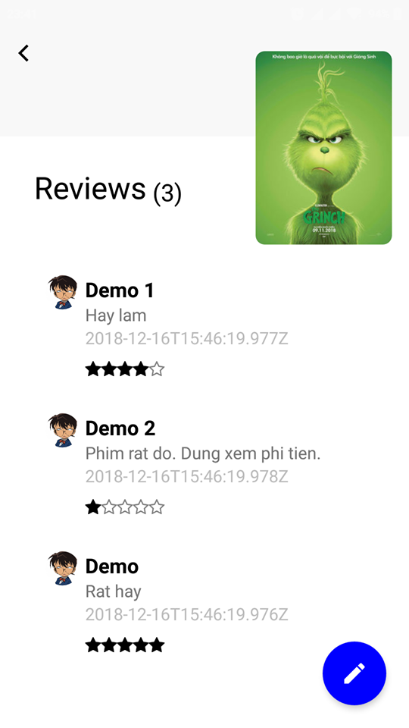 *Hình. Màn hình tương tác comment*

Bảng mô tả các đối tượng trên màn hình:

|  |  |  |  |
| --- | --- | --- | --- |
| STT | Tên đối tượng | Kiểu | Ghi chú |
| 1 | BntBack | Button | Khi ngươi dùng nhấp vào button Back này thì sẽ trở về màn hình Film chi tiết tương ứng. |
| 2 | ImageAvatarFilm | Image | Ảnh bìa của bộ phim mà người dùng đang xem bình luận. |
| 3 | Feedback |  | Thẻ này gồm ImageAvatar, text và ImageRating. Nội dung comment sẽ được thể hiện qua phần Text và điểm rating được thể hiện qua ImageRating. Còn ImageAvatar thể hiện ảnh đại diện người dùng và phần text bên cạnh ảnh thể hiện tên người dùng. Khi người dùng gửi comment lên thì sẽ lưu lại thời điểm người dùng đăng bình luận này lên và cũng sẽ xuất hiện thời gian người dùng bình luận trên màn hình. |
| 4 | BtnWriteComment | Button | Button này dùng để người dùng nếu có nhu cầu comment trên bài viết review này thì người dùng sẽ nhấp vào button này. Khi người dùng nhấp vào button này thì sẽ chuyển đến màn hình bình luận và rating bộ phim kèm theo. |

### 2.5. Màn hình Write Comment – Vote Rating:

*Hình. Màn hình Write-Comment, Vote-Rating*

Bảng mô tả các đối tượng trên màn hình:

|  |  |  |  |
| --- | --- | --- | --- |
| STT | Tên đối tượng | Kiểu | Ghi chú |
| 1 | BtnBack | Button | Khi nhấp vào button back thì người dùng sẽ quay về màn hình comment bài viết review trên. |
| 2 | EditTextComment | EditText | Là nơi để người dùng viết comment cho bài viết review. |
| 3 | ImageButtonRating | ImageButton | Người dùng đánh giá số điểm của mình cho bài viết review của bộ phim này. |
| 4 | BtnSave | Button | Khi người dùng đã hoàn thành xong 2 điều trên là viết bình luận và rating điểm thì khi người dùng nhấp button Save sẽ chuyển đến màn hình ban đầu là màn hình Comment-Rating trên. Khi đó app sẽ load lại và load comment-rating người dùng lên bài review-film tương ứng mà người dùng đã bình luận. |

### 2.6. Màn hình tài khoản cá nhân:

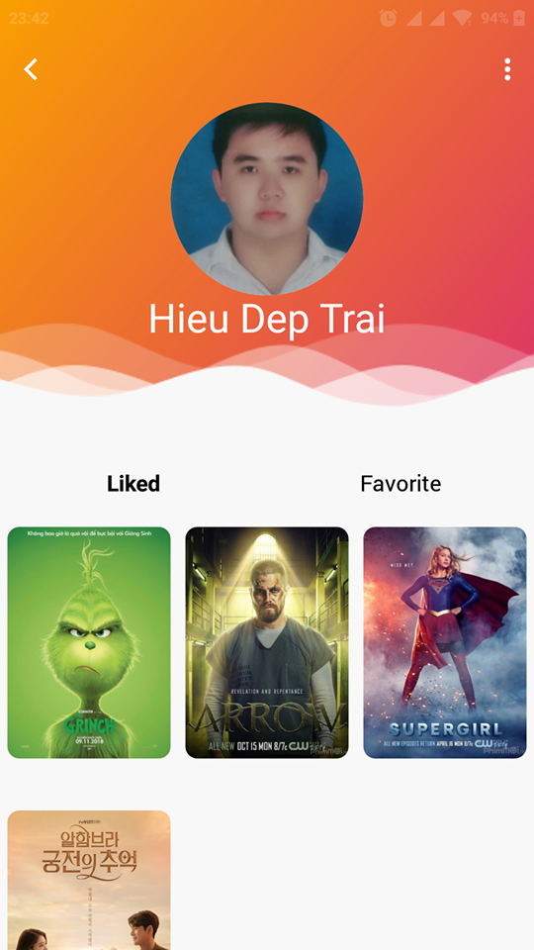 *Hình. Màn hình tài khoản cá nhân.*

Bảng mô tả các đối tượng trên màn hình:

|  |  |  |  |
| --- | --- | --- | --- |
| STT | Tên đối tượng | Kiểu | Ghi chú |
| 1 | BntBack | Button | Khi nhấp vào button này thì sẽ chuyển về màn hình trang chủ review-film. |
| 2 | ImageAvatar | Image | Thể hiện ảnh đại diện của tài khoản đang sử dụng app. |
| 3 | TxtNameAccount | TextView | Thể hiện tên của chủ tài khoản đang sử dụng app. |
| 4 | MenuBarLiked | Button | Khi nhấp vào button này trên thanh MenuBar thì màn hình phía dưới sẽ chuyển đến danh sách hình ảnh các bộ phim mà người dùng đã like trong quá trình đánh giá bộ phim. |
| 5 | MenuBarFavorite | Button | Khi nhấp vào button này trên thanh MenuBar thì màn hình phía dưới sẽ chuyển đến danh sách hình ảnh các bộ phim mà người dùng đã Favorite trong quá trình đánh giá bộ phim. Như đã nói phần trên thì Like và Favorite thể hiện các cấp độ khác nhau của người dùng thể hiện cảm xúc cho bài review đó. |
| 8 | BtnMenuOption | Button | Khi nhấp vào button MenuOption thì trên màn hình sẽ hiện ra một bảng cứa sổ với các button hỗ trợ người dùng ứng dụng có thể thay đổi, cập nhật thông tin tài khoản người dùng. |

### 2.7.Màn hình cập nhật thông tin tài khoản cá nhân:

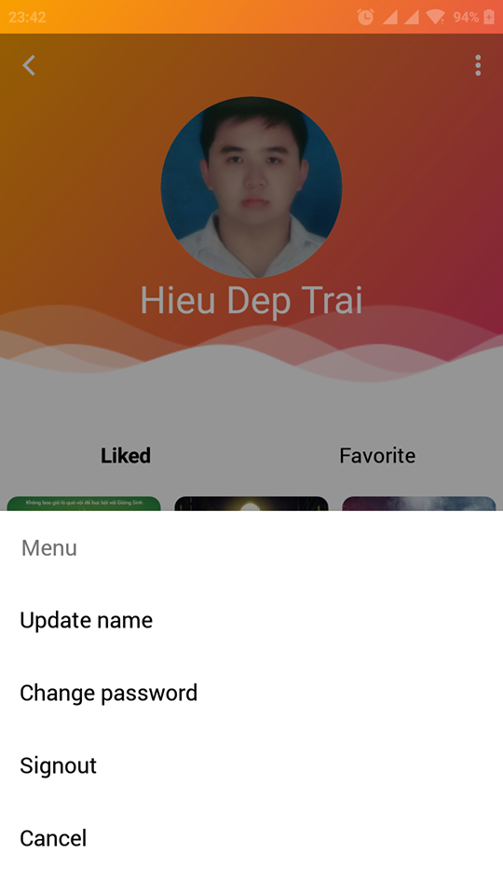 *Hình. Màn hình cập nhật thông tin cá nhân.*

Bảng mô tả các đối tượng trên màn hình:

|  |  |  |  |
| --- | --- | --- | --- |
| **STT** | **Tên đối tượng** | **Kiểu** | **Ghi chú** |
| 1 | BtnUpdateName | Button | Khi nhấp vào button này thì sẽ hiện ra cửa sổ với EditText cho phép nhập lại tên người dùng ứng dụng. |
| 2 | BtnChangePassword | Button | Khi nhấp vào button này thì sẽ hiện ra cửa sổ với EditText cho phép nhập lại password người dùng ứng dụng. |
| 3 | BtnSignout | Button | Khi nhấp vào button này thì tài khoản người dùng hiện tại sẽ bị logout khỏi ứng dụng này. Và tiếp đến màn hình người dùng sẽ chuyển về màn hình đăng nhập. |
| 4 | BtnCancel | Button | Khi nhấp vào button này thì màn hình sẽ thoát khỏi cửa sổ hiện tại và trở về màn hình tài khoản người dùng. |

### 2.8. Màn hình tìm kiếm phim theo tên:

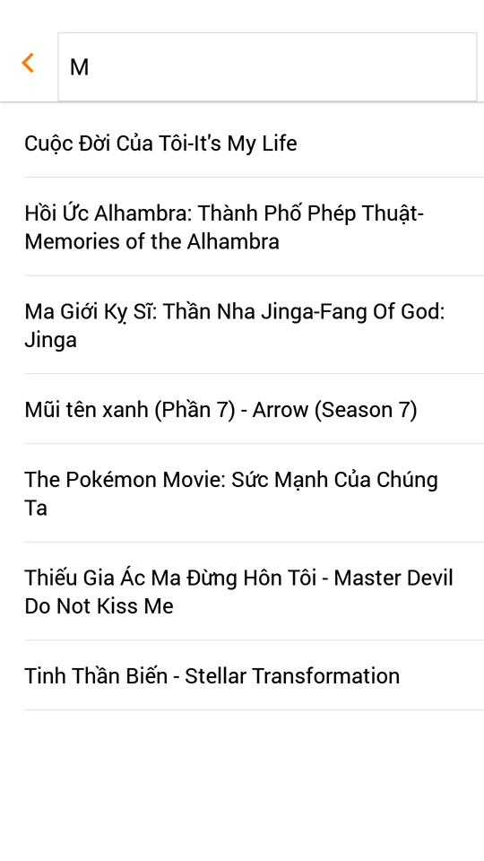 *Hình. Màn hình tìm kiếm phim.*

Bảng mô tả các đối tượng trên màn hình:

|  |  |  |  |
| --- | --- | --- | --- |
| **STT** | **Tên đối tượng** | **Kiểu** | **Ghi chú** |
| 1 | BtnBack | Button | Khi nhấp vào button này thì màn hình người dùng sẽ chuyển về màn hình trang chủ-danh sách film-review. |
| 2 | EditTextSearch | EditText | Khi gõ vào thanh tìm kiếm này thì ứng dụng sẽ tìm kiếm Film theo chữ cái mà người dùng đã gõ vào. |
| 3 | ListViewFilmSerach | ListView | Khi thanh tìm kiếm được người dùng gõ chữ vào thì phía dưới thanh tìm kiếm sẽ xuất hiện 1 ListView để hiển thị các phim phù hợp với chữ cái mà người dùng đã gõ trên thanh tìm kiếm để hiện lên danh sách ListView ở phía dưới. Nói tóm lại ListView là danh sách thể hiện kết quả search mà người dùng đã và đang nhập vào. |

# CHƯƠNG IV. KIỂM THỬ:

## Môi trường triển khai ứng dụng:

Hệ điều hành Android 4.4, 5.0, 5.0.1, 6.0.

## Kết quả kiểm thử:

|  |  |  |
| --- | --- | --- |
| STT | Chức năng | Đánh giá |
| 1 | Login | Tốt |
| 2 | Load Danh sách Film-Review | Tốt |
| 3 | Màn hình Detail Film | Tốt |
| 4 | Xem Trailler Film-Review | Tốt |
| 5 | Rating Film | Tốt |
| 6 | Comment | Tốt |
| 7 | Search Film-Review | Tốt |
| 8 | Danh sách Film-Review được yêu thích | Tốt |
| 9 | Danh sách Film-Review được Favorite | Tốt |
| 10 | Thay đổi cập nhạt tài khoản | Tốt |

# CHƯƠNG V: TÀI LIỆU THAM KHẢO:

Tài liệu tham khảo:

StackOverFlow: <https://stackoverflow.com/questions/tagged/react-native>

<https://viblo.asia/p/hoc-react-native-tu-co-ban-den-nang-cao-phan-1-huong-dan-cai-dat-va-chay-hello-world-RQqKLYW0Z7z>

Cùng với tài liệu giảng viên đã cung cấp trên website môn học.